105年度 無邊界大學推動計劃 活動花絮

一、活動名稱：寰宇書院 國際生參與活動

二、活動日期：2016.11.17

三、活動時間：13:00-16:20

四、活動地點：豐田五味屋

五、參與人員：東華大學國際學生、花蓮女中學生。

六、活動內容： 為打造「無邊界學習生態」，形塑大學生社會參與、自主學習能力概念，東華大學無邊界計畫之寰宇書院，特別規劃一場結合本校國際學生與花蓮女中學生，進行鄉村服務學習活動。東華大學國際生有的來自墨西哥、西班牙、俄羅斯、斯洛維尼亞共和國……等，花蓮女中學生們藉由此次機會拓展其國際觀及訓練口語表達能力，並用開放的心、友善的態度、溫暖的笑臉和比手畫腳等肢體語言，與國際生一起進行各項活動，如：認識五味屋、人物採訪和洛神花加工等。

七、活動照片：
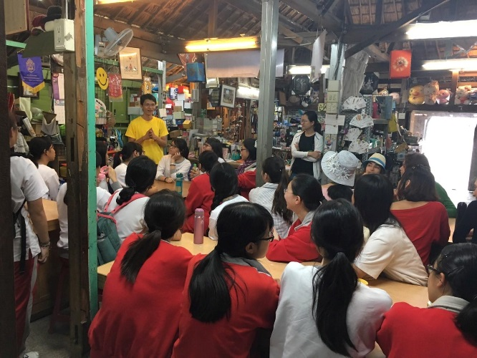 | 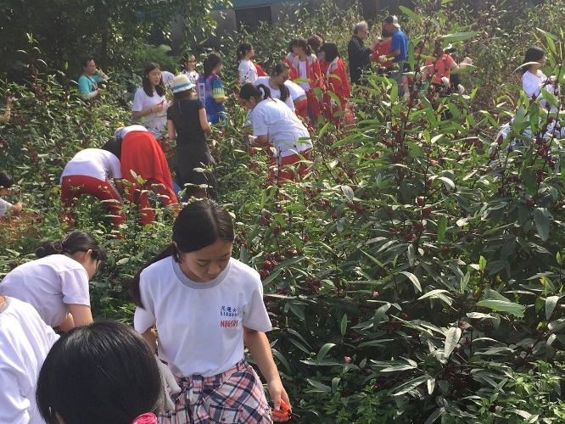
 | 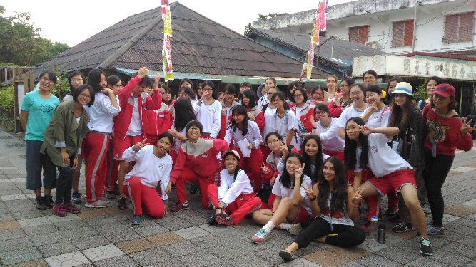
活動剪影

